

LIBERACIÓN

**BOLETÍN INFORMATIVO DEL SINDICATO DE EMPLEADOS DE FARMACIAS Y SIMILARES**

.

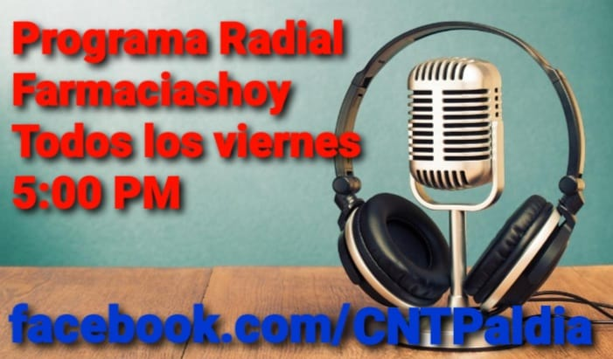

**INFORME FINANCIERO**

Continuando con la tarea de mantener informado a los trabajadores del Sindicato de empleados de Farmacias y Similares-SEFAS- de forma tal que conozcan los estados de cuentas bancarias mensuales , que nos facilita el Banco Nacional, a través de nuestra Contadora Publica Autorizada la Lic. Carmen Lizárraga.

Seguiremos mensualmente publicando esta información oficial que lleva el sano objetivo de que las finanzas el SEFAS sean lo más transparente posible. Observa más detalles de este tema visitando nuestra página web [www.farmaciashoy.org](http://www.farmaciashoy.org)

**DIRIGENTES VISITAN ARROCHA BRISAS DEL GOLF**

Las dirigentes Diana Romero y Emilia de Batista visitaron el pasado 2 de octubre la sucursal de Farmacias Arrocha Brisas del Golf, con el objetivo de dar seguimiento a la jornada de visitas a estas seccionales de Arrocha y escuchar a los compañeros y compañeras en las áreas laborales que se puedan mejorar en coordinación con el Comité de Empresa en futuras reuniones, cabe mencionar que la Organización y Empresa trabajan de la mano con el objetivo de ofrecer un ambiente laboral confortable y que cumpla con las requisitos de bioseguridad y salud ocupacional.

**SEFAS ESTA EN IMSTAGRAN**

SEFAS ya está en la red social Instagram, búscanos como @sefas_panama y podrás ver de cerca las actividades y gestión de trabajo que realiza la organización, por este medio te mantendremos informado de las reuniones con recursos humanos acuerdos y demás, también podrás interactuar con nosotros a la vez consultar cualquier inquietud con dirigentes de la junta directiva.

**ROMERÍA**

El SEFAS organizó una Romería a la tumba del desaparecido compañero Edwin Wong quien falleció el 24 de octubre de 2011.

El compañero Edwin Wong fue un Dirigente del Sindicato de Empleados de Farmacias y similares, ocupó el cargo de Secretario de Prensa, también formó parte del Equipo de Prensa de la Central Nacional de trabajadores de Panamá.

**DOMINGOS Y DÍA LIBRES**

El horario semanal comprende de lunes a sábado pero  por razones del funcionamiento  de las empresas deben laborar domingos.     Al ocurrir esta situación la empresa debe concederte un día libre en la semana que sigue, de no hacerlo debe pagar un adicional del 50% y aun así el trabajador no pierde su derecho al día libre

**DIRIGENTES VISITAN ARROCHA CEDI MILLA 8**

El día 12 de octubre dirigentes del, SEFAS y secretaria de defensa visitaron las bodegas de Farmacias Arrocha CEDI milla 8 en el área de descanso con el fin de asesorar y esclarecer sobre los mutuos acuerdos y los pasos a seguir, también sobre la cláusula 68 del convenio colectivo entre otros temas de importancia para los trabajadores y trabajadoras de esta seccional. Por otra parte hacemos un gran reconocimiento que la empresa a realizado algunos arreglos y mejoras de mucha importancia en la infraestructura de estas bodegas para el buen funcionamiento y desempeños de las jornadas de trabajo llevando las buenas prácticas y equipamiento exigido por salud ocupacional de la CSS y Mitradel.

Visitanos en [www.farmaciashoy.org](http://www.farmaciashoy.org) escribenos a [sindsefas27@outlook.com](mailto:sindsefas27@outlook.com) contactanos al 6315-0931

**MESA DE REDACCIÓN**

Volumen 4 – noviembre 2021

Redaccion: Gabriel Sánchez.

Reportes: Junta Directiva

BOLETÍN LIBERACIÓN es un periódico informativo del Sindicato de Empleados de Farmacias y Similares

Tel. 221-3971 calle 6ta Río Abajo, ciudad de Panamá